关于开展2023年鞍山市残疾人按比例就业情况联网认证工作的公告

根据《国家发展改革委等六部门印发的〈关于完善残疾人就业保障金制度更好促进残疾人就业的总体方案〉》（发改价格规〔2019〕2015号）、《关于印发〈辽宁省残疾人就业保障金征收使用管理实施办法〉的通知》（辽财非〔2016〕415号）、《中国残联办公厅关于全面启动全国残疾人按比例就业情况联网认证“跨省通办”工作的通知》（残联厅函〔2021〕363号）等文件要求，现将2023年按比例安排残疾人就业情况核定有关事项通告如下：

一、申请对象

上年度按比例安排残疾人就业的机关、团体、企业、事业单位和民办非企业单位（以下简称用人单位）

二、申报时间

2023年3月1日至10月31日工作日（上午：8:30—11：30，下午：13:30—16:30）集中办理。逾期未参加认证的用人单位视为无残疾职工，按有关规定征收残疾人就业保障金。
三、申报方式

用人单位优先选择登录辽宁政务网自助办理。来残疾人按比例年审窗口线下办理的，现场在工作人员指导下，自行通过网上申报，并扫描、上传相关资料，相关流程和线上申报办理方式一样，并且需将相关申报材料加盖公章，留存在年审窗口备案。

四、申报流程
s

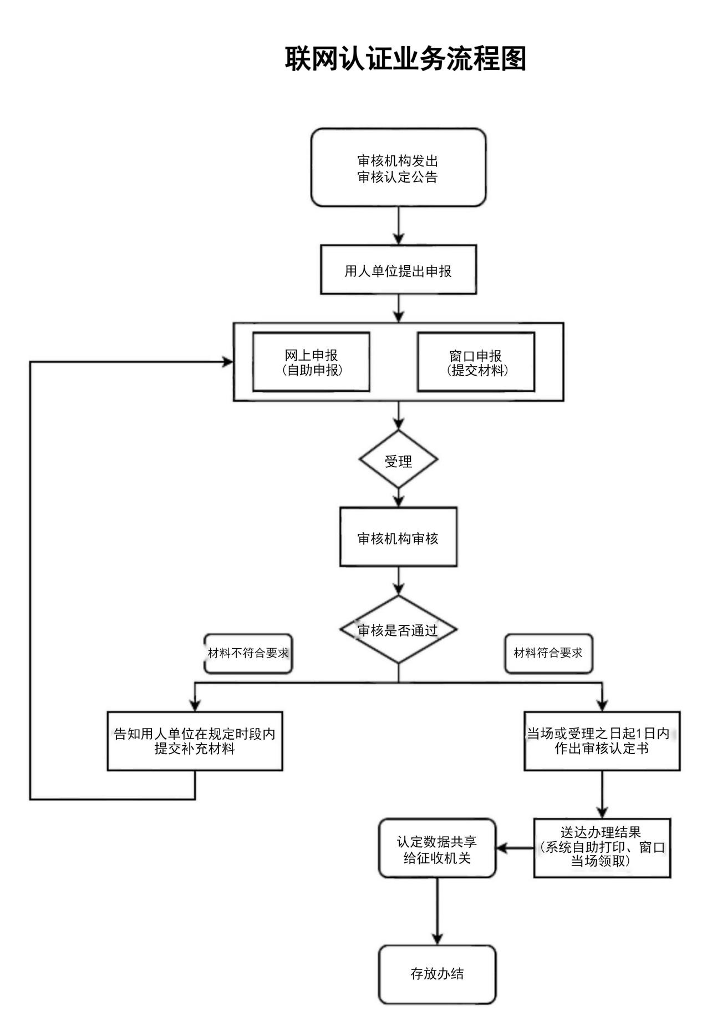

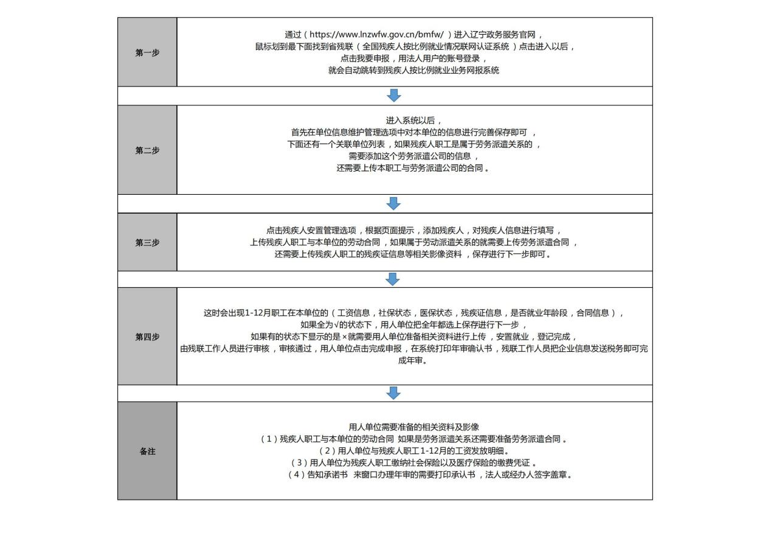
五、办理指南

六、服务窗口

